苏州市独墅湖医院党员组织关系转入流程

省内党员：
通过线上方式完成转接：
由原所在党支部在“全国党员管理信息系统”发起转出，转入名称“中国共产党苏州市独墅湖医院第x支部委员会”。党费缴纳截止日期一般为转出当月。（根据上级党委要求，能够线上进行转接的原则上不再接收介绍信）
注：党员办理组织关系前需提供入党志愿书复印件或扫描件，待工作人员核查无误后予以接收。联系人：孙畅萱，电话：0512-65955479。
各科室对应支部一览表
支部 | 所含科室
第一党支部 | 心内科、呼吸科、消化内科、肿瘤科、肿瘤科（血液科）、全科医学科、精神医学科、体检中心
第二党支部 | 神经内科、皮肤医学美容科、放疗科、肾内科、内分泌科、日间病房、感染病科、康复医学科、风湿免疫科、全科医学科（中西医结合科）
第三党支部 | 泌尿外科、神经外科、普外科、整形外科、骨科、胸外科
第四党支部 | 麻醉手术科、重症医学科、妇产科、眼科、血管外科与介入科、耳鼻咽喉科、口腔科、消毒供应中心、疼痛科
第五党支部 | 急诊医学科、生殖医学中心、核医学科、放射科、门诊（护理）、儿科、发热门诊、内镜中心、生殖医学中心
第六党支部 | 临床检测中心、临床检测中心（输血科）、药学部、超声科、病理科、临床营养科、创新转化平台、DSA
第七党支部 | 党政办公室、组织人事处、纪检监察办公室、医务处、质量管理处、感染管理处、护理部、门急诊办公室、医保办公室、科教部、财务处、医学工程处、信息处、后勤保障部、行风办公室、运营考核办公室、公共卫生科

省外党员：
- 由原所在党支部在“全国党员管理信息系统”发起转出，转入名称“中国共产党苏州市独墅湖医院第x支部委员会”。无法搜到转入名称的，可先转入单位上级党委“中共苏州工业园区卫生委员会”。（根据上级党委要求，能够线上进行转接的原则上不再接收介绍信）
- 如有特殊情况原所在党支部不使用全国党员平台的，可通过纸质介绍信完成组织关系转接，请联系组织人事处孙畅萱，须提供具体情况说明，如原所在党支部的通知、无法搜到转入名称的截图等。
介绍信参照下图。抬头写中国共产党苏州市独墅湖医院委员会，转入名称“中国共产党苏州市独墅湖医院第x支部委员会”。党费缴纳截止日期一般为转出当月。
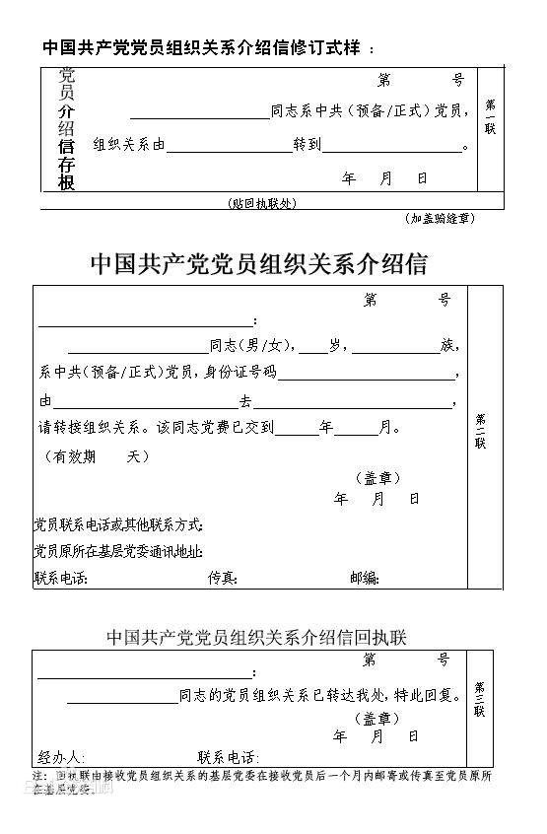
中国共产党苏州市独墅湖医院委员会
中国共产党苏州市独墅湖医院第X支部委员会
携中国共产党苏州市独墅湖医院委员会抬头的介绍信至组织人事处交孙畅萱。

